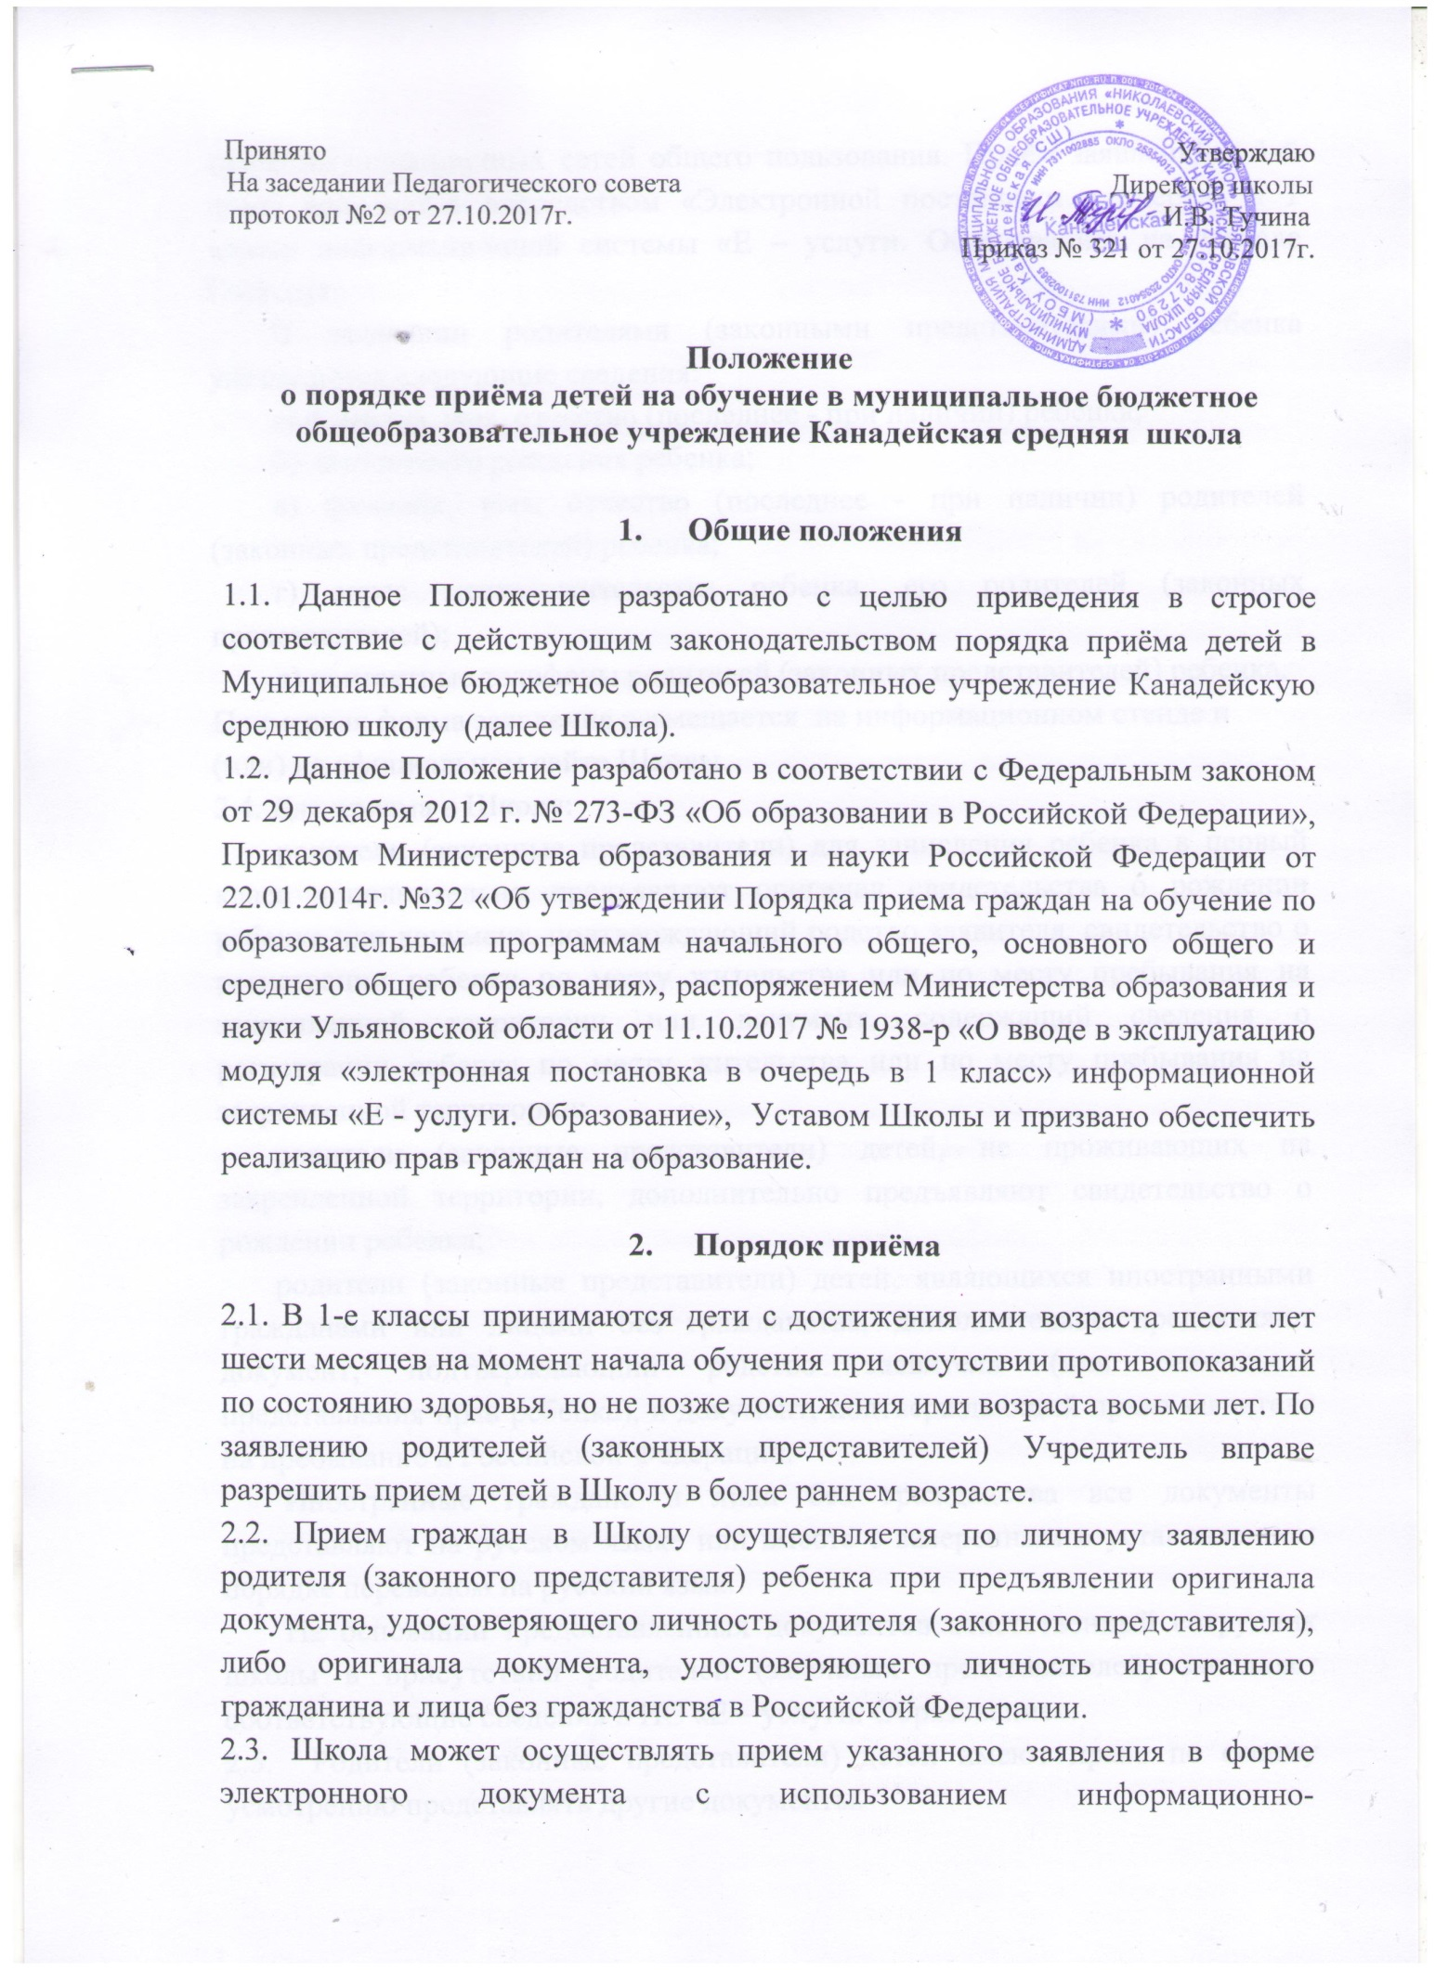

телекоммуникационных сетей общего пользования. Приём заявлений в 1-й класс проводится посредством «Электронной постановки в очередь в 1 класс» информационной системы «Е – услуги. Образование» на портале Госуслуг.
В заявлении родителями (законными представителями) ребенка указываются следующие сведения:
а) фамилия, имя, отчество (последнее - при наличии) ребенка;
б) дата и место рождения ребенка;
в) фамилия, имя, отчество (последнее - при наличии) родителей (законных представителей) ребенка;
г) адрес места жительства ребенка, его родителей (законных представителей);
д) контактные телефоны родителей (законных представителей) ребенка.
Примерная форма заявления размещается на информационном стенде и (или) на официальном сайте Школы.
2.4. Для приема в Школу:
родители (законные представители) для зачисления ребенка в первый класс дополнительно предъявляют оригинал свидетельства о рождении ребенка или документ, подтверждающий родство заявителя, свидетельство о регистрации ребенка по месту жительства или по месту пребывания на закрепленной территории или документ, содержащий сведения о регистрации ребенка по месту жительства или по месту пребывания на закрепленной территории;
родители (законные представители) детей, не проживающих на закрепленной территории, дополнительно предъявляют свидетельство о рождении ребенка;
родители (законные представители) детей, являющихся иностранными гражданами или лицами без гражданства, дополнительно предъявляют документ, подтверждающий родство заявителя (или законность представления прав ребенка), и документ, подтверждающий право заявителя на пребывание в Российской Федерации.
Иностранные граждане и лица без гражданства все документы представляют на русском языке или вместе с заверенным в установленном порядке переводом на русский язык.
На основании предоставленных документов ответственный сотрудник школы в присутствии родителей (законных представителей) заполняет соответствующие сведения в ИС «Е – услуги. Образование».
2.5. Родители (законные представители) детей имеют право по своему усмотрению представлять другие документы.
2.6. При приеме в Школу для получения среднего общего образования представляется аттестат об основном общем образовании установленного образца.
2.7. Требование предоставления других документов в качестве основания для приема детей в Школу не допускается.
2.8. Приём и регистрация заявлений родителей (законных представителей) о зачислении детей в первый класс для обучения в школе осуществляется с первого февраля по пятое сентября в следующем порядке:
- 1 этап (начало – первое февраля; завершение – 30 июня) – от родителей (законных представителей) детей, зарегистрированных на территории, закреплённой за школой;
- 2 этап (начало – не позднее 01.07; завершение – 05.09) – от родителей (законных представителей) детей, вне зависимости от места регистрации ребёнка. С 01 июля предъявление документов, содержащих сведения о регистрации ребёнка по месту жительства или по месту пребывания, не является обязательным.
При приёме на свободные места граждан, не зарегистрированных на закреплённой территории, преимущественным правом, обладают граждане, имеющие право на первоочередное предоставление места в школе в соответствии с законодательством Российской Федерации и нормативными правовыми актами субъектов Российской Федерации.
2.9. Дети с ограниченными возможностями здоровья принимаются на обучение по адаптированной основной общеобразовательной программе только с согласия их родителей (законных представителей) и на основании рекомендаций психолого-медико-педагогической комиссии.
2.10. Документы, представленные родителями (законными представителями) детей, регистрируются в журнале «Прием заявлений в общеобразовательное учреждение». После регистрации заявления родителям (законным представителям) детей выдается расписка в получении документов, содержащая информацию о регистрационном номере заявления о приеме ребенка в Школу, о перечне представленных документов. Расписка заверяется подписью должностного лица, ответственного за прием документов, и печатью Школы.
2.11. При приеме в первый класс в течение учебного года или во второй и последующий классы родители (законные представители) обучающегося кроме заявления и необходимых документов дополнительно представляют личное дело обучающегося, выданное учреждением, в котором он обучался ранее.
При приеме в Школу на обучение по образовательной программе среднего общего образования родители (законные представители) обучающегося дополнительно представляет выданный ему документ государственного образца об основном общем образовании.
Результатом предоставления услуги по зачислению в общеобразовательное учреждение является приказ о зачислении в общеобразовательное учреждение для получения бесплатного начального общего, основного общего, среднего общего образования или уведомление об отказе в зачислении в общеобразовательное учреждение.
Услуга предоставляется бесплатно для заявителя.
2.12. Зачисление в Школу оформляется приказом директора в течение 7 рабочих дней после приема документов.
Приказы о зачислении размещаются на информационном стенде в день их издания.
На каждого ребенка, зачисленного в Школу, заводится личное дело, в котором хранятся все сданные при приеме и иные документы.
2.13. При поступлении в Школу обучающиеся и их родители (законные представители) знакомятся с уставом Школы, лицензией на право ведения образовательной деятельности, свидетельством о государственной аккредитации Школы.
Факт ознакомления с вышеуказанными документами фиксируется в заявлении о приеме в Школу и заверяется личной подписью родителей (законных представителей) ребенка.
Подписью родителей (законных представителей) ребенка фиксируется также согласие на обработку их персональных данных и персональных данных ребенка в порядке, установленном законодательством Российской Федерации.
3. Срок действия
3.1. Срок действия не ограничен, при изменении нормативно-правовой базы, регулирующей действие данного положения, вносятся изменения в установленном законом порядке.

